 Historia, Geografía y Cs. Sociales

Prof. Etna Vivar Navarro

**Guía de Trabajo de las Primeras Civilizaciones del Mundo**

**7° Años Básicos.**

**O.A. 3**: Explicar que en las primeras civilizaciones, la formación de estados organizados y el ejercicio del poder estuvieron marcados por la centralización de la administración, la organización en torno a ciudades, la estratificación social, la formación de sistemas religiosos y el desarrollo de técnicas de contabilidad y escritura.

**Habilidades:** Comparar, sintetizar, uso de fuentes.

**Actividad a evaluar:**

**1).-Ubicar en el mapa las Primeras civilizaciones del mundo.**

**Indicaciones: En el siguiente mapa debes ubicar con diferentes colores las primeras civilizaciones del mundo estudiadas.**

**-Título: Debes colocar el nombre al mapa: Primeras civilizaciones del mundo**

**-No olvidar usar simbología al final de la hoja. Colocar los nombres de las civilizaciones.**

**Ejemplo de Simbología :**

**Egipto**

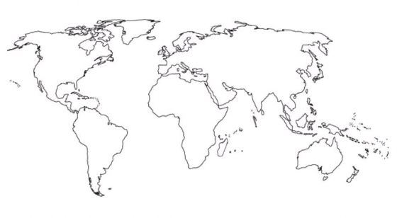

**2).-Construcción de un cuadro comparativo sobre las Primeras Civilizaciones del mundo.**

**Indicaciones: Completar el cuadro comparativo que se adjunta a esta guía. Para ello, debes considerar:**

* **Escribir y enviar en Word, a mi correo** [**etnaalsarica@gmail.com**](mailto:etnaalsarica@gmail.com)
* **La información puedes extraerla de:**

**Disertaciones realizadas en clases online por cada grupo.**

**PPT enviado de apoyo**

**Texto de Historia y Geografía, 7° Básico.**

**Puedes ampliar el cuadro (horizontal) para que lo utilices mejor.**

**CUADRO COMPARATIVO DE PRIMERAS CIVILIZACIONES DEL MUNDO**

|  |  |  |  |  |  |
| --- | --- | --- | --- | --- | --- |
| **Civilizaciones** | **Ubicación G.** | **Organización Politico-social** | **Actividades Económicas**  **(nombre productos)** | **Religión**  **(nombre dioses)** | **Aspectos culturales y legado** |
| **Mesopotamia** |  |  |  |  |  |
| **Egipto** |  |  |  |  |  |
| **India** |  |  |  |  |  |
| **China** |  |  |  |  |  |
| **Fenicia** |  |  |  |  |  |
| **Minoica** |  |  |  |  |  |
| **Olmecas** |  |  |  |  |  |
| **Chavín de Huántar** |  |  |  |  |  |

**3.- En clases se entregó el siguiente cuestionario para iniciar las civilizaciones. Se los envío para que lo respondan lo envíe junto a las actividades de mapa y de cuadro comparativo.**

1.-¿Qué importancia tuvo el entorno geográfico para el surgimiento de las primeras civilizaciones?

2.-¿Dónde surgieron las primeras civilizaciones? Nómbralas y describe su ubicación.

3.-Explica las características que tenían en común las primeras civilizaciones.

4.- ¿Cuáles fueron las civilizaciones fluviales? ¿Por qué reciben ese nombre?

5.-Análisis de línea de tiempo: realiza ejercicios de la página 51.

6.-¿Por qué la agricultura fue tan importante para el origen de las civilizaciones?

7.- ¿cómo eran las primeras ciudades de la historia?

## Finalmente, debes enviar esta guía con tu nombre y curso a mi correo **etnaalsarica@gmail.com**

**Fecha de Entrega: 19 de mayo**